1. **Вибрати всі поля з університетів**

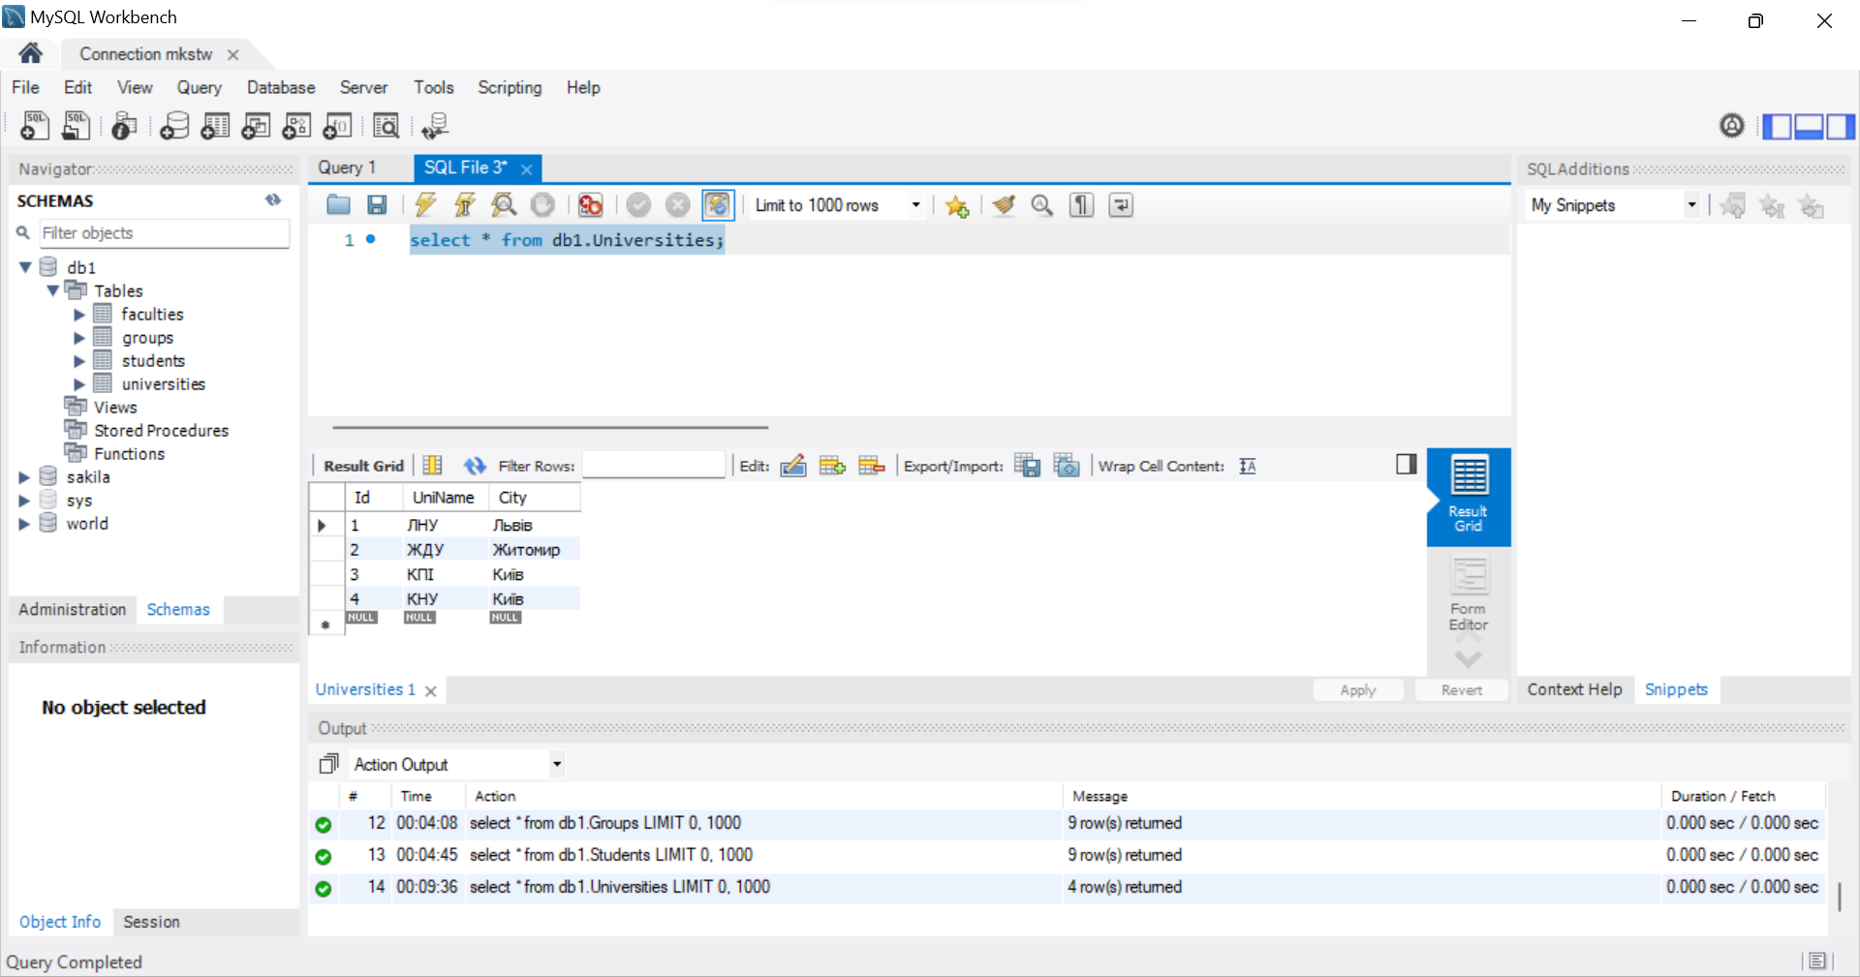

1. **Вибрати лиш імена та прізвища студентів**

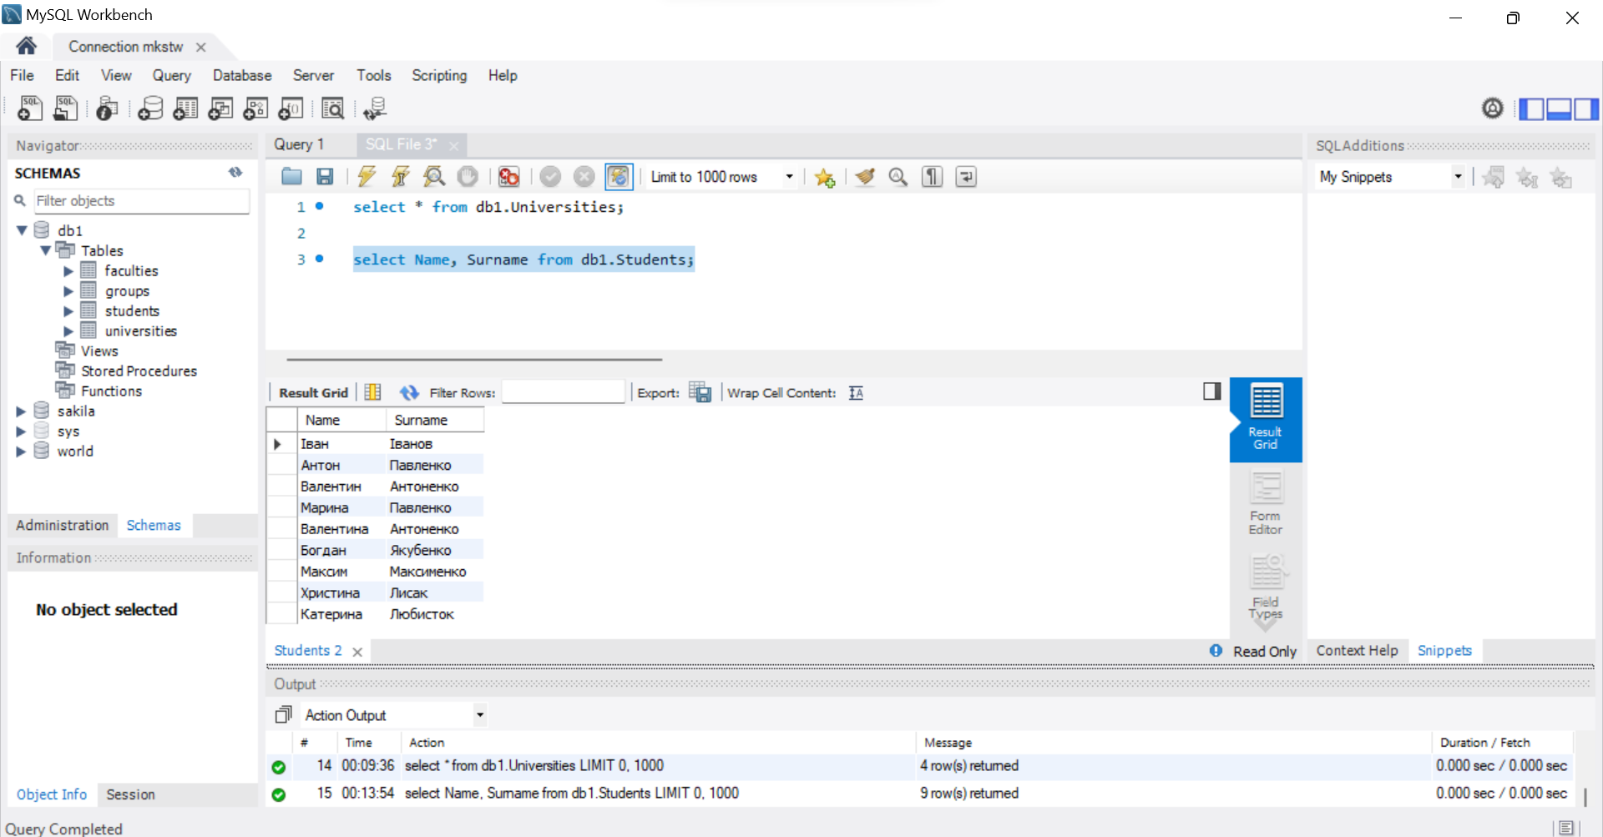

1. **Вибрати лиш тих студентів, в яких ім‘я Іван**

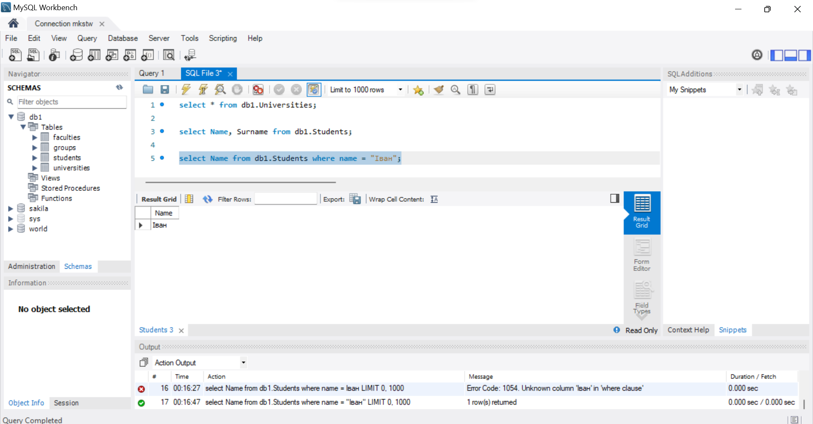

1. **Вибрати лиш ті групи, номера яких більше 300**

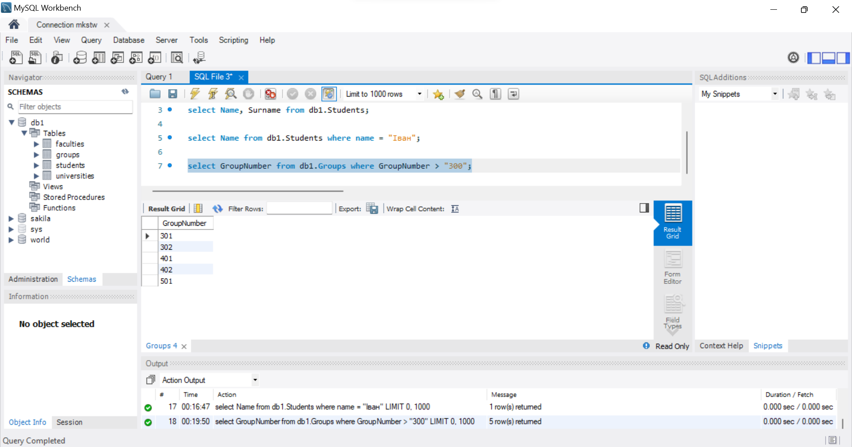

1. **вибрати лиш ті університети, що в назві містять букву У**

